**HANKIJA:** SILLAMÄE KULTUURIKESKUS

**Sillamäe Kultuurikeskuse saali lava puitpõranda taastamine**

**KIRJALIK ETTEPANEK**

1. **Üldandmed**
   1. Hankija andmed: Sillamäe Kultuurikeskus, registrikood 75024828, asukoht Kesk tn 24, Sillamäe, telefon 6879894, e-post: [info@sillamaekultuur.ee](mailto:info@sillamaekultuur.ee) .
   2. Hanke eest vastutav isik: Igor Šutikov, haldusjuht.
   3. Kirjaliku ettepaneku sisu kohta annab täiendavat informatsiooni hanke eest vastutav isik Igor Šutikov, haldusjuht (tel +372 56851001, e-post: [majandusjuhataja.smk@gmail.com](mailto:majandusjuhataja.smk@gmail.com) ).
2. **Nõuded pakkumuse esitamiseks, vormistamiseks ja märgistamiseks**
   1. Pakkumus esitada eesti keeles, kirjalikus vormis.
   2. Pakkumuste esitamise tähtaeg on **20.10.2021.a kell 13.00.**
   3. Pakkumine peab olema koostatud järgnevalt esitatud struktuuri kohaselt:
      1. Pakkumuse tiitelleht (Lisa 1)
      2. Hinnapakkumus (Lisa 2)
      3. Pakkuja kinnitus (Lisa 3)
   4. Digitaalallkirjastatud pakkumused tuleb esitada e-posti teel [info@sillamaekultuur.ee](mailto:info@sillamaekultuur.ee)
3. **Tehniline kirjeldus/** **Hankelepingu tööde kirjeldus**
   1. Sillamäe Kultuurikeskus soovib leida saali lava puitpõranda taastamise teostaja vastavalt tingimustele aadressil Kesk tn 24, Sillamäe.
   2. Hinnapakkumisele peab lisama teostatavate tööde ja kasutatavate materjalide tehnilise kirjelduse.
   3. Hanke raames ostetakse:

**Sillamäe Kultuurikeskuse saali lava puitpõranda taastamise teenus.**

Puitpõranda taastamine peab sisaldama lihvimis- ja värvimistöid, tööde käigus tekkinud prügi väljavedu. Puitpõranda mõõdud on lisatud skeemil.

Tööde käigus peab olema taastatud põranda endine välimus ja säilitatud ruumi algupärane ilme. Põranda vaade on lisatud pildil.

Pakkuja peab esitama hankijale teostatavate tööde ja kasutatavate materjalide kirjelduse ja (või) sertifikatsiooni.

1. **Nõuded pakkuja kvalifikatsioonile**
   1. Pakkuja peab olema seadusekohaselt registreeritud asukohamaa äriregistris või Eesti äriregistriga analoogses registris. Hankija kontrollib iseseisvalt Eestis asuva äriühingu registreeritust (tõendit ei pea esitama). Pakkujal peab olema elektri- ja ehitustööde teostamiseks vajalik kvalifikatsioon. Välisriigis registreeritud ettevõtja lisab pakkumusele asukohariigi pädeva registri kinnitatud või legaliseeritud tõendi, mis ei tohi olla pakkumuse hetkeks vanem kui 20 (kakskümmend) päeva.
2. **Pakkumuste vastavuse kontroll ja vastavaks tunnistamine**
   1. Hankija kontrollib esitatud pakkumuste vastavust kirjalikus ettepanekus esitatud tingimustele.
   2. Pakkumus tunnistatakse vastavaks, kui see on kooskõlas kõikide kirjalikus ettepanekus esitatud tingimustega.
   3. Hankija võib pakkumuse tunnistada vastavaks, kui selles ei esine sisulisi kõrvalekaldumisi kirjalikus ettepanekus esitatud tingimustest.
3. **Kõigi pakkumuste tagasilükkamine**

Hankijal on õigus kõik pakkumused tagasi lükata, kui kõigi pakkujate vastavaks tunnistatud pakkumused ületavad hankelepingu eeldatavat maksumust.

1. **Pakkumuse hindamine ja edukaks tunnistamine ning hankelepingu tingimused**
   1. Hankija hindab vastavaks tunnistatud pakkumusi. Edukaks tunnistatakse pakkumus, mille kogumaksumus käibemaksuga on madalaim ning teenuse kvaliteet vastab ehitusnormidele.
   2. Hankeleping sõlmitakse edukaks tunnistatud pakkujaga.
2. **Maksetingimused**

Hankija kohustub kvaliteetse kauba või teenuse eest pakkujale tasuma pakkuja poolt esitatud arve alusel summa, mis ei ületa hinnapakkumises esitatud summat.

Igor Šutikov

Sillamäe Kultuurikeskus

Haldusjuht

/allkirjastatud digitaalselt/

**Lisa 1. Pakkumuse tiitelleht**

**Sillamäe Kultuurikeskuse saali lava puitpõranda taastamine**

**PAKKUMUSE VORM**

|  |  |
| --- | --- |
| **Pakkuja täielik ametlik nimi (äripakkuja juhul) või nimi (füüsilise isiku juhul):** |  |
| **Aadress:** |  |
| **Registrikood või isikukood:** |  |
| **Kontaktisik käesoleval pakkumusel:** |  |
| **Telefon:** |  |
| **Elektronposti aadress:** |  |
| **Kodulehekülg:** |  |
| **Allkirjaõiguslik isik:** |  |

Pakkuja kinnitab oma allkirjaga käesoleval hinnapakkumusel, et hanke tingimused on talle arusaadavad ja ta nõustub hankedokumendis sätestatud tingimustega/põhimõtetega.

________________________

Pakkuja esindaja nimi, allkiri, kuupäev

**Lisa 2.** **Hinnapakkumus**

|  |  |
| --- | --- |
| **Hanke nimetus** | **Sillamäe Kultuurikeskuse saali lava puitpõranda taastamine** |
| **Hankija** | **Sillamäe Kultuurikeskus** |
| **Pakkuja** |  |

Olles tutvunud hanketingimustega, esitame hinnapakkumuse hinnaga:

|  |  |  |  |  |
| --- | --- | --- | --- | --- |
|  | **Tegevus/teenus/ese** | **1 tk hind** | **Kogus, tk** | **Kokku maksumus, eur** |
| **1** |  |  |  |  |
| **2** |  |  |  |  |
| **3** |  |  |  |  |
| **4** |  |  |  |  |
|  | Kokku käibemaksuta | | |  |
|  | Käibemaks, 20% | | |  |
|  | Kokku käibemaksuga | | |  |

Pakkuja kinnitab oma allkirjaga käesoleva hinnapakkumuse asjaolude õigsust ja pakkumuse kehtivust 30 kalendripäeva pakkumuste esitamise tähtajast arvates.

________________________

Pakkuja esindaja nimi, allkiri, kuupäev

**Lisa 3. Pakkuja kinnitus**

Hankija: **Sillamäe Kultuurikeskus**

Riigihanke nimetus: ***„*Sillamäe Kultuurikeskuse saali lava puitpõranda taastamine *”***

1. Kinnitame, et oleme tutvunud hanketingimustega ja kinnitame, et nõustume täielikult Hankija poolt esitatud tingimustega.
2. Kinnitame, et vastame täielikult esitatud kvalifitseerimistingimustele ning omame kõiki võimalusi ja vahendeid eelpoolnimetatud hankemenetluse teostamiseks.
3. Pakume ennast teostama ja lõpetama eelpoolnimetatud hankemenetlust ning kõrvaldama kõik puudused, lähtudes esitatud kvaliteedinõuetest, nõutud tähtajaks.
4. Kinnitame, et kõik käesolevale pakkumusvormile lisatud dokumendid moodustavad meie pakkumuse osa.
5. Võtame endale kohustuse, et meie pakkumuse aktsepteerimisel on pakkumus meile siduv kuni lepingu sõlmimiseni.
6. Käesolev pakkumus on jõus 30 päeva alates pakkumuste tähtpäevast.

Märkused: ______________________________________________________

Kuupäev: _______________________________________________________

Pakkuja nimi:____________________________________________________

Esindaja allkiri: ____________________

**Lava puitpõranda mõõdud**

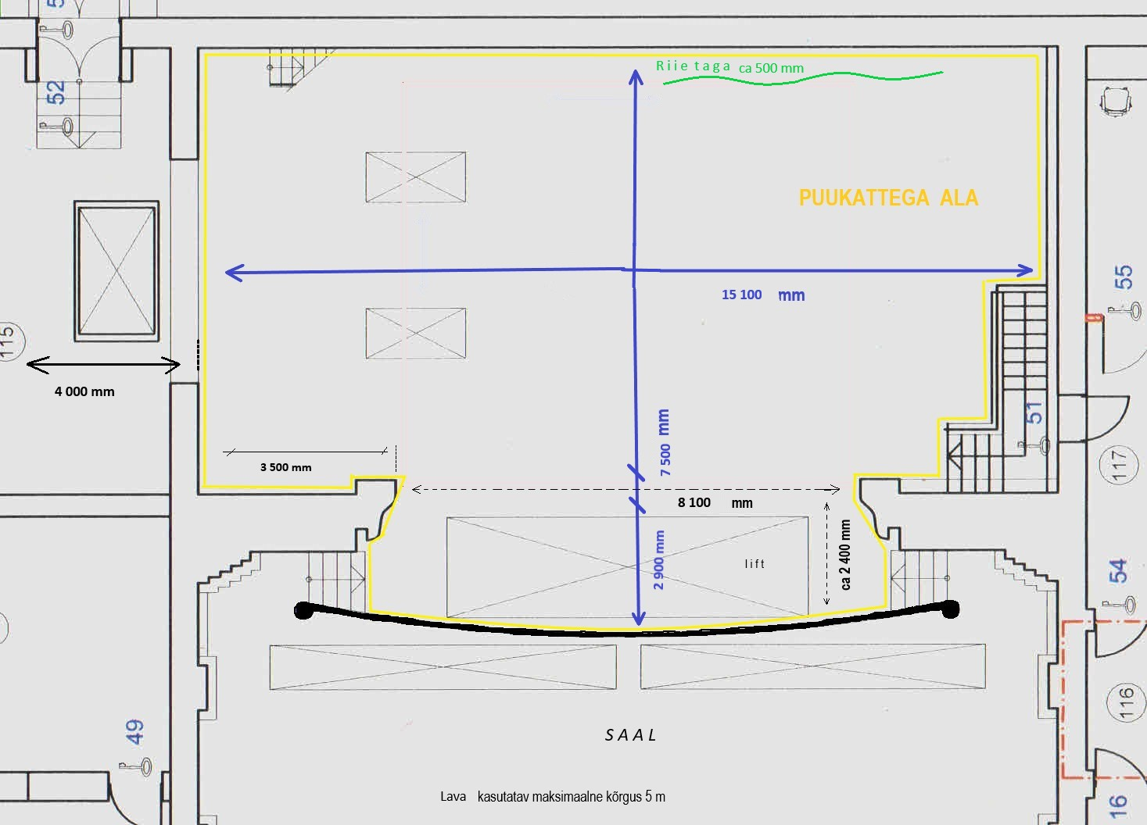

**Põranda vaade**

